深圳市晨光乳业有限公司
平远县晨光牧业有限公司购置一批主要养殖设备项目招标公告
深圳市晨光乳业有限公司就“平远县晨光牧业有限公司购置一批主要养殖设备项目”，诚邀贵单位参与投标，项目招标内容如下：
- 招标书编号：ZB2021018（简）
- 招标标的：
序号 | 项目名称 | 工期 | 备注
1 | 平远县晨光牧业有限公司购置一批主要养殖设备项目 | 90天
注：详细技术规范请参阅招标文件中的用户需求书。投标人必须对本项目中的全部内容进行投标报价，如有缺漏将导致投标无效。
- 报名时间及报名方式、投标截止时间和地址：
- 投标报名时间：2021年05月25日-2021年05月30日17：30分截止
报名流程：递交投标报名资料（签字盖章扫描PDF）→发送指定邮箱→报名成功发放招标文件电子版
- 报名方式：详见附件《投标确认报名表》
- 投标截止时间：2021年06月07日下午14时30分
- 投标地址：深圳市晨光乳业有限公司采购室105室
- 开标时间和地址：
- 开标时间：2021年06月07日下午14时30分
- 开标地点：深圳市晨光乳业有限公司会议室
- 联系方法：
- 地址：深圳市光明区光明街道华夏路48号晨光乳业有限公司
- 手机：18923261094
- 电话：0755-27402486
- Email：shenzb@chenguang.com.cn
- 联系人：沈泽彬

深圳市晨光乳业有限公司
采购室
2021年05月25日

用户需求书
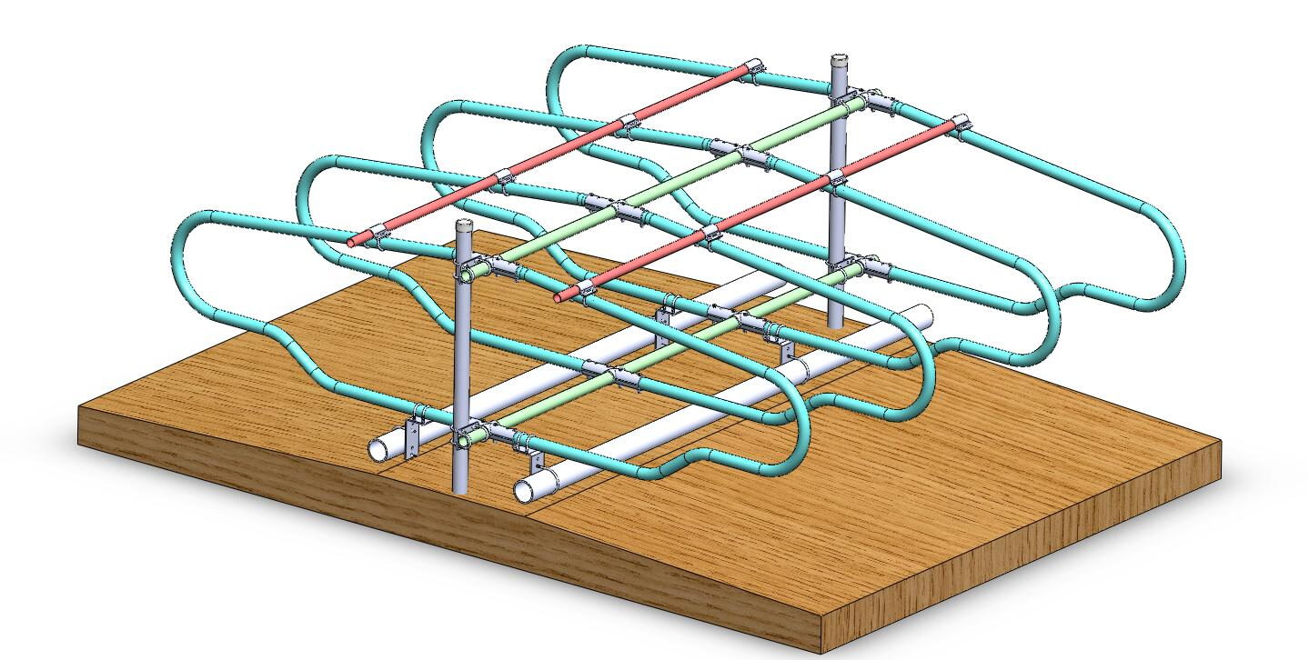
项目招标范围包括牛舍颈枷、卧床、饮水槽、大风机、板式风机、风机自控系统、挤奶厅吊扇、产栏、隐形门、斜位采食栏、犊牛栏、隔栏门。投标人投标时提供所有标的设备的标准的纸质三视图的机械蓝图A3两套，共评标使用。

- 技术要求
- 卧床：安装后每个对头牛位设计宽度为1.2米。头对头牛位间采用预埋立柱的连接方式。安装后效果图如下：
- 卧床的安装为预埋立柱的连接方式，预埋立柱间距为3米，立柱的直径为外径76MM*3.5MM壁厚热浸镀锌钢管，钢管表面锌层厚度≥40微米；
- 立柱间的连接杆材质为符合ASTM美国标准的热浸镀锌钢管，钢管外径60mm*3mm壁厚，钢管一端做缩径处理，钢管表面锌层厚度≥40微米；
- 立柱连接杆同立柱之间采用牢固的抱卡连接，抱卡的主料厚度为6mm，有效宽度为102mm，使用4套U形螺栓紧固。卡件为成型后整体热浸镀锌处理，表面锌层厚度≥80微米；
- 卧床在上下两端同连接杆均用单片抱卡双面抱紧连接，抱卡用料壁厚为4mm。连接抱卡采用螺栓紧固，成型后整体热浸镀锌处理，表面锌层厚度≥80微米；
- 主料材质：外径60mm*3.0mm壁厚热浸镀锌钢管，钢管表面锌层厚度≥40微米；
- 挡颈杆为外径48mm*2mm壁厚热浸镀锌钢管，一端缩径，便于安装。钢管表面锌层厚度≥40微米；
- 挡颈杆同卧床的连接通过单片卡螺栓抱紧，安装后，还可以横向或者纵向调节颈杆的位置。抱卡为成型后整体热浸镀锌处理，表面锌层厚度≥80微米，配套使用M12 U形螺栓；
- 挡胸组件采用HDPE管（管外径120mm，壁厚5mm）；
- 挡胸组件同卧床的连接采用抱卡连接，安装后挡胸件可以上下前后四方向调节。抱卡用料厚度为6mm，同卧床用两个U形螺栓连接，同挡胸组件用一个U形螺栓连接。抱卡为成型后整体热浸镀锌处理，表面锌层厚度≥80微米；
- 卧床预埋立柱由中标人提供并安装。
- 采食颈枷：
- 成年牛自锁颈枷表面处理为整体热浸镀锌。使用的所有材料符合ASTM A53标准。
- 颈枷具有根据牧场工作需要同时锁定一头或放开一头、多头牛的功能。同时，在需要解锁某一头牛时，无须工人走进，只要借助某些配套的小工具便可以在保持较远的安全距离下进行解锁工作。为防止卡牛现象的发生，自锁颈枷的上下摆空间都可允许奶牛牛头的进出。在非锁定状态下，颈枷摆臂依靠重力便可以自动恢复并保持打开的状态。
- 预埋立柱为方管或圆管，预埋立柱间距为3米（由货物中标方提供预埋立柱规格及要求，土建工程施工单位按照中标方提供的预埋立柱及安装要求进行预埋安装）。
- 颈枷同立柱通过牢固的抱卡连接。连接抱卡为前后分体式，连接抱卡的后卡板带颈枷挂板。安装时可先装后卡板，然后挂颈枷，调整好水平后整体扣装前卡板，并最后螺栓紧固。这样便于安装和颈枷水平的调校。材料用料厚度≥4.5mm，成型后整体热浸镀锌，镀锌层厚度≥80um。
- 颈枷的主体支撑横管为方管，规格为50mm x40mm x2.5mm。主体支撑立管为圆管，规格为42mm x 2.0mm。摆臂支撑座部分用料厚度为4.5mm。摆臂主体用料为42mm外径x2mm壁厚美标钢管。
- 牛颈枷功能描述：
- 根据不同奶牛体尺寸和牛的年龄设置不同规格尺寸的奶牛颈枷，在锁制状态时，必须能枷住奶牛且奶牛能舒服、自由采食；在打开状态，奶牛能自如进出；要求颈枷同时锁住或者同时释放所有采食的奶牛，也可以单独锁住一头或者几头奶牛，当出现紧急情况时，要求能迅速正向打开颈枷或反向打开颈枷，将奶牛从颈枷中释放出来，颈枷活动的地方要有减少噪音的措施。
- 牛颈枷性能特点
- 配置自锁功能，自锁系统操作灵活，方便牛的采食及工作人员的管理；
- 上横杆上方装有锁杆，锁杆上装置一联动扳手，联动扳手可以控制颈枷整体的开启与关闭，也可通过单头牛解锁装置控制单个颈枷的开或者锁状态；
- 全部采用整体热镀锌钢管，镀层渗入管体, 大于80um，经久耐用。
- 组装连接全部使用抱卡，没有焊接部分，防止钢管锈蚀，保证使用年限。
- 具备反向打开功能，当某头奶牛生病无法将头抬起时工作人员可以通过手动方法将活动夹杆打开。
- 自动复位功能，当奶牛退出牛颈枷时，牛颈枷会自动复位。
- 牛颈枷加工标准
所有与牛接触的地方没有尖角、刃口、毛刺等，角部采用圆弧过渡，所有钢管弯曲平滑，内弧无波纹，外弧无拉伤，弯曲部分无明显的椭圆现象出现。焊接件的焊缝牢固可靠，表面整洁。焊后清理干净焊渣与飞溅物，对接焊缝接口为满焊，焊缝对接焊缝宽度≥3mm，角焊缝的焊缝高度≥4mm。
- 牛颈枷安装标准：
- 颈枷采用上方向外倾斜的安装方式，倾斜角度与垂直成5度角。所有设施安装牢固、可靠，不因奶牛的碰撞造成变形、断裂。安装采用抱卡连接，单体安装稳定、竖直，整体安装整洁一致，水平误差在一百米范围内不超过±10mm，高度误差不超过±5mm，所有连接件、紧固件牢固可靠，连接螺栓强度采用4.8级以上产品，安装后具有一定的预紧度。
- 颈夹预埋立柱基础图纸由中标人提供，（由货物中标方提供预埋立柱规格及要求，土建工程施工单位按照中标方提供的预埋立柱及安装要求进行预埋安装）。中标人支付费用。

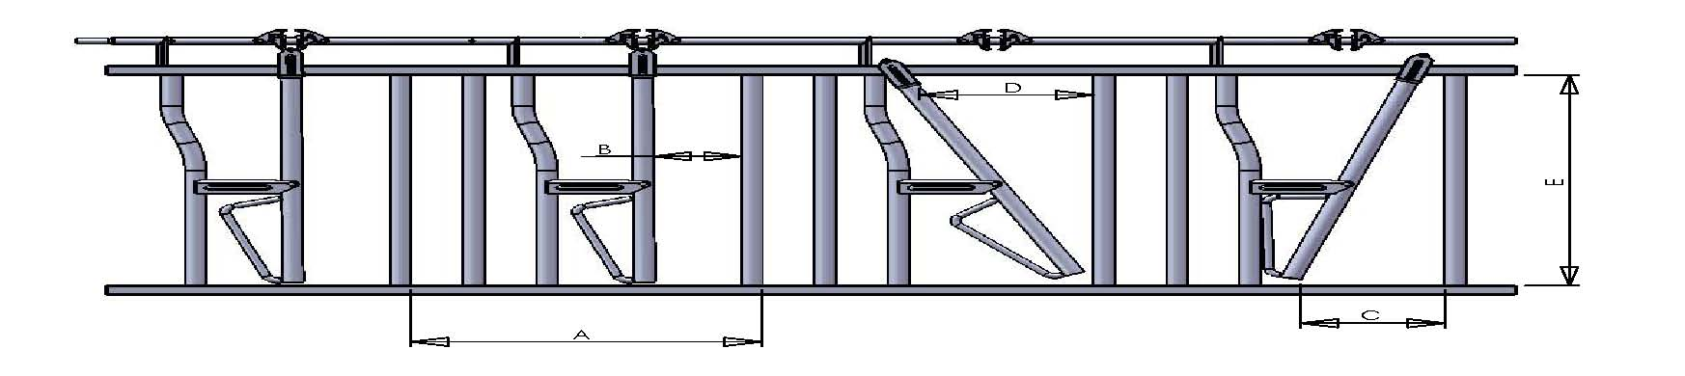

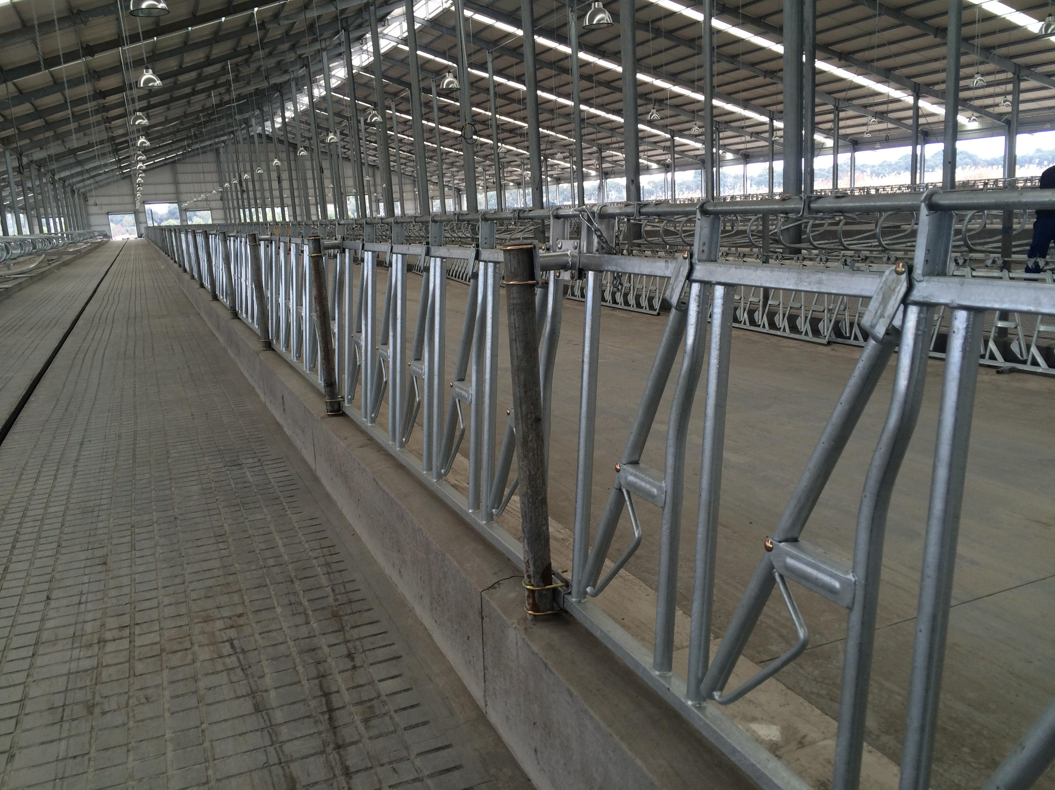

颈枷采用上方向外倾斜的安装方式，倾斜角度与垂直成5度角示意图
- 饮水槽：
- 饮水槽设计，外皮采用渡锌板，内胆采用304不锈钢材料，厚度1.5mm以上，保证不会生锈；盛水槽体(不锈钢)：盛水槽体，材质为不锈钢，容重20公斤/每立方米。排水口设在槽体底部，进水管径φ20mm。进水阀根据槽体内的水位能自动启闭，流量应为130L/min,不锈钢槽体深度为300mm,槽体上部距地面距离≥800mm，水槽支架为不锈钢焊接。
- 排水系统：管路排水：排水口≥φ50mm。排水管采用UPVC，尺寸为DE50，经弯头将污水排放到舍外。排水管长度约1500mm（包括一个弯头）
- 给排水管：进水管采用铝塑软管与预留的给水管连接，连接方法采用短管接头连接，短管接头一端加工成与阀门配合的锥管螺纹，另一端加工成倒锯齿形，插入软管并用管卡锁紧，铝塑软管长度留有一定余量，能保证槽体转动不受干扰，进水管处设置检测井。
- 其他要求：
A： 水位控制：采用浮球阀或者其他液位控制方式，达到水位自动控制功能，不需要人工补水操作。
B： 设计要求有出水口，可以将槽中的污水或杂质等顺利排出。
C： 饮水槽设计和加工要考虑全面，不得有漏水、漏电、生锈、溢水、结冰等情况出现。
- 工程界限：
A、土建施工单位负责将给水管排布到每个饮水器的进水管处，高出地面450mm，并在端头接阀门，阀门出口预留。乙方负责提供短管接头并负责管路连接。
B、土建施工单位负责泌乳牛舍及产房饮水器的基础施工，预埋件由中标方提供。
C、安装：各个饮水器按图纸要求位置进行安装，所有饮水器安装牢固、可靠，不因奶牛的碰撞造成变形和脱落。对于预埋件的安装，对土建施工提出尺寸与位置度要求；安装稳定、横平竖直。所有连接件、紧固件要求牢固可靠，连接螺栓强度采用4.8级以上产品，安装后具有一定的预紧度。
- 隔栏门：
- 隔栏门为成型后整体热浸镀锌，锌层厚度≥80微米。
- 隔栏门横杆3根以上，开启一侧的两角采用大圆弧的设计，避免尖角造成的不便。中间的加固板用料厚度为6MM钢板，也是成型后热浸镀锌处理，表面锌层厚度≥80um。隔栏门的材质要求符合国标标准。
- 隔栏门的门轴安装时应采用焊接，成型后热镀锌处理。隔栏门采用铁链挂钩锁闭，铁链钢筋不小于8mm厚，长度不小于30cm。
- 隔栏门的相关要求如下：
需配合门在不同情况下的开口角度配装不同形式的门轴和门锁。
（由货物中标方提供预埋立柱规格及要求，土建工程施工单位按照中标方提供的预埋立柱及安装要求进行预埋安装）。中标人支付费用。
设备构成：
序号 | 名称 | 技术参数 | 备注
1 | 门轴 | Q235钢板/B=3mm、4mm、5mm | 整体热镀锌
2 | 主体 | φ48*2.5mm圆管/Q235 | 整体热镀锌
- 隐形门
隐形门尺寸为：5000mm*1600mm，主体结构由76mm*2.5热镀锌钢管组成，镀锌层厚度不低于80微米。称重不低于10吨。
- 产栏
产栏挂于围栏之上，尺寸2000mm*1000mm*500mm。主体由外径48热镀锌钢管焊接完成，底部铺漏粪板，侧面由1mm厚304不锈钢钢板封闭，外侧处理光滑，没有划伤风险。
- 72寸大风机
最大功率运转时，产生的排风量大于 83327 m3/h， 出口风速大于 6m/秒
▲提供第三方认证机构的风量检测报告（专业检测机构）
• 耐腐蚀玻璃钢外壳，表面更光滑
• 抗腐蚀铝制扇叶4mm厚度，扇叶转速可调 (RPM):50-345
• 叶片尺寸1830mm，有效风的覆盖范围:10x30m
• 风扇出厂前均进行动平衡测试
▲电机性能及品牌推荐：免维护型，CE认证，低噪音（3米外65分贝以下），防护等级IP55（台湾永元、美国ＶＥＳ、ＡＢＢ或同等质量品牌）
• 功率 (KW): 0.3KW-2.2KW
• 电压(V):380，3相，频率 (HZ):50
• 所有配件热镀锌处理
• 传动方式:皮带驱动，加长皮带设计，快速更换
• 重型传动装置适合长时间运行
• 皮带传动带自动张紧装置
•每台风机需安装独立空气带漏电开关
•铁链、钢索、支架、电机至每台风机空开部分的电缆由中标人提供并安装
- 50寸板式风机
风量大于43000 m3/h，出口风速大于6m/秒，数据经AMCA第三方检测，有检测报告。
▲ 提供第三方认证机构的风量检测报告（专业检测机构）
• 外壳材质：耐腐蚀玻璃钢外壳或者镀锌板镀膜处理，表面更光滑
• 抗腐蚀铝制扇叶，叶片尺寸1270 (mm)
• 重型传动装置适合长时间运行
▲ 电机性能及品牌推荐：，免维护型，CE认证，低噪音（3米外65分贝以下），防护等级IP55（台湾永元、美国ＶＥＳ、蒙特或同等质量品牌）
• 功率 (KW):1.1KW，电压(V):380，3相，频率 (HZ):50
传动方式：皮带驱动，使用加长皮带，可以不用拆卸扇叶就能快速更换皮带
• 皮带传动，带自动张紧装置
▲ 带安装固定支架，安装角度可调
• 所有配件必须热镀锌处理
• 每台风扇需安装独立空气带漏电开关
▲ 质保期：电机2年、风机外壳终生保修（非产品质量因素除外）
•铁链、钢索、支架、电机至每台风机空开部分的电缆由中标人提供并安装
•牛舍风机系统需要达到温湿度手动设定自控风机
- 设备数量参考清单：
泌乳牛舍1
设备名称 | 规格参数 | 数量 | 单位
颈夹 | 3米4牛位 | 464 | 牛位
颈夹 | 2.6米4牛位 | 16 | 牛位
颈夹 | 4.2米5牛位 | 20 | 牛位
卧床 | 1.2米宽 | 480 | 牛位
饮水槽 | 4米 | 24 | 套
隔栏门 | 1750 | 24 | 套
隔栏门 | 2100 | 24 | 套
隔栏门 | 2650 | 8 | 套
隐形门 | 4750*1600 | 2 | 套
大风机 | 72寸 | 24 | 台
小风机 | 1.4米 | 36 | 台
泌乳牛舍2
设备名称 | 规格参数 | 数量 | 单位
颈夹 | 3米4牛位 | 464 | 牛位
颈夹 | 2.6米4牛位 | 16 | 牛位
颈夹 | 4.2米5牛位 | 20 | 牛位
卧床 | 1.2米宽 | 480 | 牛位
饮水槽 | 4米 | 24 | 套
隔栏门 | 1750 | 24 | 套
隔栏门 | 2100 | 24 | 套
隔栏门 | 2650 | 8 | 套
隐形门 | 4750*1600 | 2 | 套
大风机 | 72寸 | 24 | 台
小风机 | 1.4米 | 36 | 台
后备牛舍1
设备名称 | 规格参数 | 数量 | 单位
颈夹 | 3米6牛位 | 180 | 牛位
颈夹 | 4.2米10牛位 | 20 | 牛位
饮水槽 | 4米 | 7 | 套
隔栏门 | 1900 | 14 | 套
隔栏门 | 1500 | 30 | 套
大风机 | 72寸 | 8 | 台
小风机 | 1.4米 | 14 | 台
后备牛舍2
设备名称 | 规格参数 | 数量 | 单位
颈夹 | 3米5牛位 | 180 | 牛位
颈夹 | 4.2米7牛位 | 14 | 牛位
卧床 | 1.2米 | 148 | 牛位
饮水槽 | 4米 | 10 | 套
隔栏门 | 1900 | 10 | 套
隔栏门 | 2250 | 2 | 套
隔栏门 | 1750 | 6 | 套
隔栏门 | 1500 | 8 | 套
大风机 | 72寸 | 15 | 台
小风机 | 1.4米 | 20 | 台
综合牛舍
设备名称 | 规格参数 | 数量 | 单位
颈夹 | 3米4牛位 | 256 | 牛位
颈夹 | 4.2米5牛位 | 10 | 牛位
颈夹 | 3米3牛位 | 36 | 牛位
颈夹 | 4.2米4牛位 | 4 | 牛位
卧床 | 1.2米宽 | 242 | 牛位
饮水槽 | 4米 | 12 | 套
饮水槽 | 2米 | 6 | 套
隔栏门 | 2250 | 4 | 套
隔栏门 | 1500 | 4 | 套
隔栏门 | 2100 | 34 | 套
隔栏门 | 1750 | 24 | 套
隔栏门 | 3000 | 18 | 套
隔栏门 | 2400 | 4 | 套
隔栏门 | 4200 | 2 | 套
隔栏门 | 2500 | 4 | 套
产栏 | 挂篮 | 6 | 套
大风机 | 72寸 | 20 | 台
小风机 | 1.4米 | 18 | 台
犊牛舍
设备名称 | 规格参数 | 数量 | 单位
斜位采食栏 | 3米12牛位 | 204 | 牛位
犊牛栏 | 1500*1000 | 40 | 套
饮水槽 | 4米 | 1 | 套
饮水槽 | 2米 | 8 | 套
隔栏门 | 2200 | 26 | 套
隔栏门 | 2000 | 25 | 套
隔栏门 | 3000 | 31 | 套
大风机 | 72寸 | 8 | 台
小风机 | 1.4米 | 10 | 台
挤奶厅
设备名称 | 规格参数 | 数量 | 单位
隔栏门 | 3000 | 1 | 套
隔栏门 | 2000 | 8 | 套
隔栏门 | 1500 | 5 | 套
隔栏门 | 4000 | 1 | 套
隔栏门 | 1000 | 1 | 套
隔栏门 | 2950 | 4 | 套
隔栏门 | 1200 | 1 | 套
隔栏门 | 2500 | 2 | 套
隔栏门 | 2100 | 2 | 套
隔栏门 | 2250 | 4 | 套
大风机 | 72寸 | 19 | 台
吊扇 | 7.3米 | 1 | 台
- 通用技术要求：
- ★材料要求：设施所选用的材料应满足GB700《碳素结构钢》和GB/T1591-95《低合金高强度结构钢》要求，国标热镀锌圆管应满足《低压流体输送用焊接圆管》GB/T3091-2008要求，焊接用电焊条应满足GB5117-95《电焊条》的要求，结构件、预埋件的材料均采用Q235B，所有紧固件、连接件均选用镀锌件。
- ★加工要求：所有与牛接触的地方不允许有尖角、刃口、毛刺等，角部采用圆弧过渡，所有圆管弯曲要求平滑，内弧无波纹，外弧无拉伤，弯曲部分无明显的椭圆现象出现。焊接件的焊缝要求牢固可靠，表面整洁。焊后清理干净焊渣与飞溅物，对接焊缝接口要求满焊，产品与图纸一致，通用性达到100%。
- ★表面要求：整体热镀锌按《热镀锌标准》GB/T13912-2002的要求，钢管表面热镀锌厚度符合《低压流体输送用焊接圆管》GB/T3091-2008要求。设施外露部分必须进行刷防锈漆处理，需焊接的单元焊接后进行整体刷防锈漆，刷漆时要求整体除锈，刷漆后表面要求整洁，刷漆层均匀一致，防锈漆无起漆现象。预埋件要求采用双道防锈漆进行防腐处理。
- 安装要求：所有设施安装要求牢固、可靠，不因奶牛的碰撞造成变形、断裂。采用预埋件安装的设施，应对土建施工提出尺寸与位置度要求，采用膨胀螺栓固结的安装件，应选择合适规格尺寸的膨胀螺栓进行固结，单体安装要求稳定、竖直，整体安装要求整洁一致，水平误差在一百米范围内不超过±10mm，高度误差不超过±5mm，所有连接件、紧固件要求牢固可靠，连接螺栓强度要求采用4.8级以上产品，安装后要求具有一定的预紧度。
- 工程界限：
  - 由货物中标方合同签订20日内提供所有配套的预埋立柱和预埋件，并向土建总包支付合同总价1%的预埋施工配套费，土建总包负责所有预埋立柱和预埋件施工。中标人负责指导预埋和验收预埋工程质量。
  - 中标方在保证货物到货的同时包括货物免费安装服务。安装时，如果需要借助招标方的设施或基础，需经过招标方或土建施工方同意方可施工。
  - 中标方在保证货物到货的同时包括货物免费安装服务。安装时，自行承担费用办理保额为30万的安装一切险。
- 质量要求：
投标人应保证所提供货物是全新未使用过的，符合国家现行有效有关规定、规范、法律及行业标准，完全符合本合同规定的质量、规格和性能的要求。
- 包装及随货技术资料：
- 包装：投标人免费提供符合运输要求的包装，由于包装不良所导致的货物损坏、零配件的丢失及在此过程中所发生的费用由投标人承担。包装物不回收。
- 技术资料：提供货物的操作手册；提供货物的维护说明书；出厂检验合格证；提供设施图册、相关标准。
- 交货期限及地点：
- 交货期限：合同签订后90日内货物到达牧场（日历天），或根据招标方项目实施进度，书面通知发货。
- 交货地点： 梅州市平远县晨光牧业施工现场。
- 验收：
- 本标书的各项条款作为货物验收要求之一，设备数量参考清单为投标人参考使用，具体数量以招标人图纸显示数量为准。技术要求中的示意图或图片仅供投标人参考使用，所有标的设备尺寸、结构具体以招标人图纸为准。并以图纸设计设备数量验收现场安装设备数量，如果出现短缺，按照投标单价扣减合同款。
- 投标人验证货物应完全符合国家相关质量标准及合同规定的质量和规格的要求，并对产品品质负责。
- 在交货前投标人对货物（以招标时买方提供的样品或质量标准为准）的质量、规格、数量等进行详细且全面的检验，货物运抵现场后招标人将对货物的质量、规格、数量进行检验，如果货物的质量和规格与合同不符或存在缺陷，招标人将有权向投标人提出索赔并考虑终止合同。
- 质保期、培训及服务承诺：
- 质保期12个月，自验收合格之日起计算。在此期限内，投标人应对由设计、工艺或材料等缺陷而发生的任何不足或故障负责。
- 培训：投标人应对招标人操作人员、维修人员免费培训，培训至操作人员能够熟练操作，维修人员能够排除一般故障。
- 售后服务：
  - 供货商应根据货物情况，提供一份两年所需的备品、备件清单。清单中包括备品、备件的名称、规格参数、数量及两年不变单价等。该清单随投标文件一并提供（即包括在投标文件中）。
  - 配件订购：投标人保证收到招标人加盖公章的订单后，即刻发货。
  - 调试和质保期期间损坏的零部件，由投标人免费提供。
  - 投标人必须提供24小时电话服务热线，保证在接到故障电话后6小时内到场，并在48小时内修复。在质保期内，如48小时内无法修复货物，投标人必须提供替代货物给招标人使用，直到故障货物修复为止。
- 提供维修货物所必须的工具。
注：不可偏离条款（*），重要条款（▲），其他为一般条款。

投标确认报名表
项目名称：平远县晨光牧业有限公司购置一批主要养殖设备项目
招标编号：ZB2021018（简）
序号 | 投标单位名称 | 联系人 | 联系电话 | 移动号码 |  | 邮箱 | 附资质资料 | 备注
1
注：
- 投标人应为在中华人民共和国境内依照《中华人民共和国公司法》注册的独立法人，在经营范围内投标。
- 投标人须为投标产品制造商，或取得所投产品制造商授权的合法代理商，一个制造商对同一品牌同一型号的设备，仅能委托一个代理商投标。
- 投标方不得有串标虚假陈述，伪造变造文件等欺诈行为，否则取消投标资格。
- 本项目不接受联合体投标。
投标单位名称（加盖公章）：
单位地址：
法定代表人或授权委托人签字:
日 期： 年 月 日

